



**Polytechnische Schule Villach**

Trattengasse 3a

9500 Villach

E-Mail: direktion@pts-villach.ksn.at

Tel.: +43 42 42/ 24 669 12  
Fax: +43 42 42/ 24 669 22

**Sehr geehrte Betriebsleitung!**

Die Direktion der Polytechnischen Schule Villach führt, als Erweiterung zur Berufsorientierung,

vom ***Montag, 17.Oktober*** bis ***Freitag, 21.Oktober 2022***

die **ersten Berufspraktischen Tage** durch.

Wir wollen durch die Berufspraktischen Tage unseren SchülerInnen die Möglichkeit geben, ihre Berufswünsche / ihre Ausbildungswünsche in der Realität kennen zu lernen. Diese Tage sollen der Orientierung dienen, damit wir an der Schule wissen, in welche Richtung unsere Vorbereitung gehen soll. Die SchülerInnen sollen in diesen Tagen die Möglichkeit erhalten, ihren ersten Wunschberuf näher kennen zu lernen. Die Durchführung der Berufspaktischen Tage wird von den Betriebsinhabern, den Erziehungsberechtigten und auch von den SchülerInnen äußerst positiv beurteilt.

Die Direktion der Polytechnischen Schule Villach bittet Sie höflichst darum, dem (der) sich vorzustellenden SchülerIn für diese Tage Einblicke in Ihrem Betrieb zu gewähren. Eine Verpflichtung zu einer späteren Aufnahme als Lehrling besteht nicht.

**Die SchülerInnen sind generell versichert** (Haftpflicht und Unfall). Sie werden in dieser Woche von ihren LehrerInnen besucht.

Die LehrerInnen und SchülerInnen der PTS Villach möchten Ihnen für die Bereitstellung eines Praxisplatzes recht herzlich danken. Sie leisten damit einen wichtigen Beitrag zur Berufswahl.

Für weitere Auskünfte stehen wir Ihnen gerne unter der Telefonnummer 04242 / 2466912 zur Verfügung.

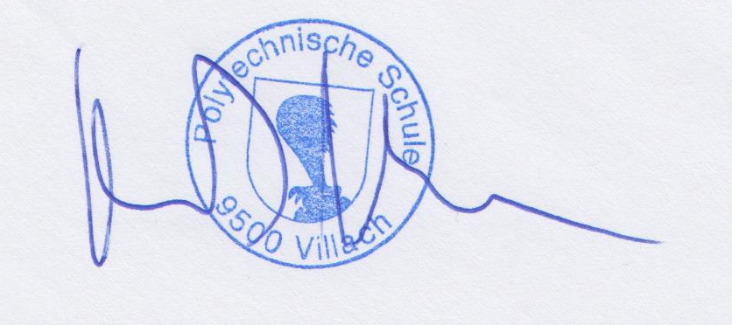

|  |  |  |  |  |
| --- | --- | --- | --- | --- |
|  | |  | Für die Polytechnische Schule Villach | |
|  | |  |  | |
|  | |  |  | |
|  | |  |  | |
| MCj03500300000[1] |  |  | Manfred Heissenberger BEd, Schulleiter | |
|  | | | |  |
| Firmenstempel | | | |  |

**BESTÄTIGUNG**

Der (die) Schüler(in) _____________________________________, geb. am __________________

hat die Gelegenheit in der Zeit vom ***17.10. – 21.10.2022*** im Rahmen der Berufspraktischen Tage Erfahrungen und Kenntnisse für den Lehrberuf

|  |  |  |
| --- | --- | --- |
|  |  |  |

in unserem Betrieb zu erwerben.

|  |  |  |
| --- | --- | --- |
|  |  |  |
| Ort, Datum |  | Unterschrift (Betrieb) |